
派約里亞．小巨匠幼兒園

Name：Abbie(游欣怡) Period：2025 /09/22~ 09/26 Class：Orange
Time | 星期一  Mon | 星期二  Tue | 星期三  Wed | 星期四  Thu | 星期五  Fri
09:30  /  10:10 | Language Art（Phonics） | Human Ecology | Creative Math | Chinese | Writing
09:30  /  10:10 | Student Book L3：  Our Amazing Innards  Voc, Sentence Review, TPR | 森林裡的巨人  ＊認識樹木的基本  構造與用途 | 加法  ＊加深數與量的概念  ＊學習加法運算  ＊練習本完成 | 畫小豬  ＊故事分享：  三隻小豬  ＊認識國字【圈】並  進行造詞遊戲  ＊唸讀課文內容 | Lesson 7  ＊認識五官的名稱  ＊能在指定的空間  進行運筆練習
10:10  /  10:50 | Language Art | Chinese | Language Art | Language Art | Outdoor
10:10  /  10:50 | Music and Body Movement  Song：  I am a tall tree  ＊隨律動舞動肢體  ＊運用肢體部  位發出聲音 | 沙灘  ＊分享到海邊玩水的經驗  ＊認識注音符號  「ㄔㄥˊ」、「ㄍㄠ」 | Student Book L3：  Our Amazing Innards  TPR：  Pat your head.  Take a deep breath.  Rub your stomach.  Wiggle your toes | Phonics L14  Phonics L13  Letter ” Q” ” R”  Voc：  Queasy, Queen, Question, Quiet  Ronald, Rug, Rich, Red | 活動身體  動動大小肌肉
10:50  /  11:30 | Creative Math | EQ Land | Orff | Language Art（Phonics） | Language Art
10:50  /  11:30 | 加法  ＊加深數與量概念  ＊知道加法總數的  概念 | I Am Scared  ＊認識「害怕」  ＊學習情緒排解方法  ＊學習在適當時  間尋求協助 | ~~阿羅的面具~~  ＊認識西洋樂器的  家族類別  *認識西洋樂器的發  聲原理  ＊律動感應三拍子 | Phonics L13-L14  Letter ” Q”  Voc：  Queasy, Queen, Question, Quiet, Ronald, Rug, Rich, Red | Student Book L3：  Our Amazing Innards  Review  Voc, Sentence, TPR  Listening Exercise
14:30  /  15:10 | Human Ecology | Language Art | Human Ecology | Potential  Development | Human Ecology
14:30  /  15:10 | 森林裡的巨人  ＊認識樹的名稱、基本構造及其功能  ＊訓練觀察力 | Phonics L13  Letter ” Q”  Voc：  Queasy, Queen, Question, Quiet  Field Trip | 藝術創作  ＊作品：好吃的蔬果  ＊利用輕黏土捏塑出蔬菜水果  ＊並依序黏貼在蛋糕盤上  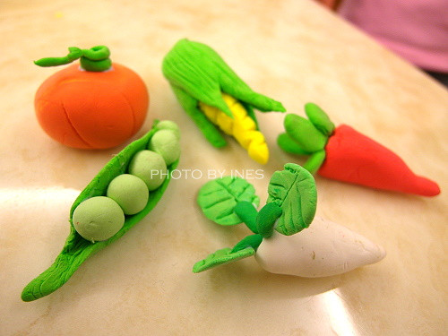  ＊作品分享 | Motorcycles  ＊創作：摩托車  ＊能正確的使用教具  ＊能收拾並整理好教具盒並歸位完畢 | 小小彩繪家  ＊認識樹的構造名稱  ＊專注聆聽說明  ＊加強表達能力
15:10  /  15:50 | PE | Human Ecology |  | Human Ecology | Human Ecology
15:10  /  15:50 | 美式爬梯運動  ＊器材：美式爬梯  ＊遵守方向順序  ＊手腳協調性  ＊遵守活動規則 | 校園裡的樹  ＊認識校園裡的樹  ＊培養珍惜資源的概念 |  | 樹的構造  ＊樹的構造配對  ＊培養觀察力以  及自我表現能力 | 小小彩繪家  ＊遊戲本彩繪  ＊能獨立完成畫、  剪貼之技能  ＊思考與專注力的  訓練
早上晨間活動 星期三：益智角 ＆ 靜思語時間 ； 星期二、四、五：晨操律動

靜思語：有感恩心的人最快樂。 Weekly sentence：Rub your stomach.

